**Curso Práctico de AWS Cloud**

Mauro Parra Miranda

Platzi

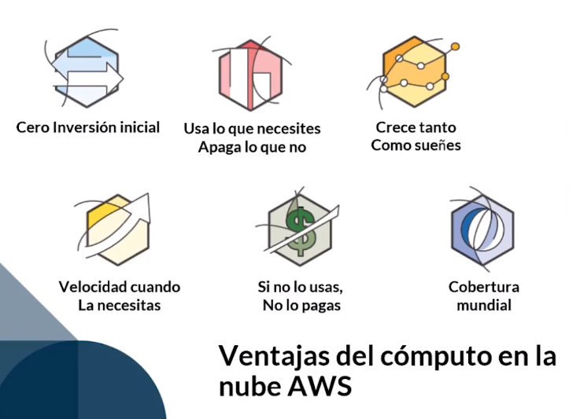

En AWS el cómputo en la nube trata de los siguiente:

* Sitios Web, una sola computadora corriendo un solo stack de programación cómo LAMP, XAMPP, entre otros.
* Respaldos y recuperación, incluso de sistemas operativos completos.
* Archivos Permanentes, también puedes guardar archivos estáticos como fotografías o documentos.
* DevOps, no solo tenemos automatización en el release de los proyectos, también cuentas con alta disponibilidad o respaldos automatizados en diversos lugares del mundo.
* Análisis Masivos
* Cómputo Serverless, en lugar de preocuparte por la cantidad de computadoras o cómo y cuándo va a escalar tu servicio puedes programar tu aplicación con microservicios mientras que AWS se encarga de darte los elementos necesarios.
* Cómputo de Alto Rendimiento, levanta tus servidores sólo cuando tu aplicación lo necesita.
* Internet of Things.
* Aplicaciones Empresariales.
* Distribución de media.
* Servicios móviles.
* Cómputo científico.
* E-commerce.
* Ambientes Híbridos.
* Blockchain.

**Ventajas de AWS:**

* Cero inversión inicial, muchos servicios son **gratis** el primer año
* Usa lo que necesites, apaga lo que no
* Crece tanto como sueñes
* Velocidad cuando la necesitas
* Si no lo usas, no lo pagas
* Cobertura mundial

AWS dispone de dos programas que permiten a los clientes trasladar sus enseñanzas y esfuerzos de investigación a la nube y de este modo innovar más rápidamente y con un menor costo. Para aplicar a las becas de AWS entra a [aws.amazon.com/es/grants](https://aws.amazon.com/es/grants/).

Los servicios en AWS se dividen en:

* Compute.
* Storage.
* Database.
* Migration & Transfer.
* Networking & Content Delivery.
* Developer Tools.
* Robotics.
* Blockchain.
* Satellite.
* Management & Governance.
* Media Services.
* Machine Learning.
* Analytics.
* Security, Identity, & Compliance.
* Mobile.
* AR & VR.
* Application Integration.
* AWS Cost Management.
* Customer Engagement.
* Business Applications.
* Desktop & App Streaming.
* Internet Of Things.
* Game Development.
* **AWS Elastic Beanstalk**: es un servicio de ASW que se utiliza para implementar y escalar servicios y aplicaciones web desarrolladas en JAVA, .NET, PHP, Node.js, Python, Go, entre otros, en servidores familiares como Apache y Nginx. Además se encargará de administar de manera automática la implementación, el aprovisionamiento de la capacidad, el equilibrio de la carga y el escalado de nuestra aplicación.
* **CloudWatch**: es un servicio de monitorieo y administración creado para desarrolladores, operadores de sistemas, entre otros. El servicio ofrece datos e información procesable para monitorear las aplicaciones, comprender cambios de rendimiento que afectan al sistema, optimizar recursos y lograr una vida unificada del estado de las operaciones.

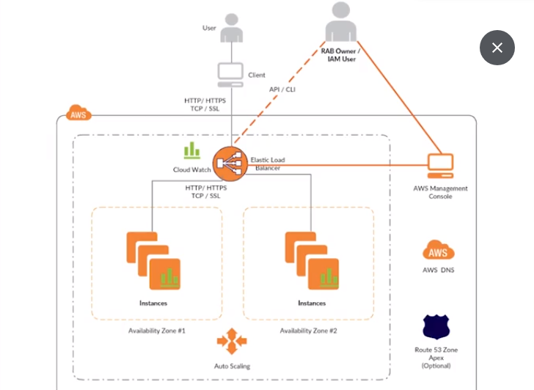

// Hay muchas formas de desarrollar un sistema en AWS, una de ellas es la arquitectura **Elastic Beanstalk.**

Esta arquitectura tiene como ventaja la alta disponibilidad y la eficiencia para atender una gran cantidad de usuarios.

